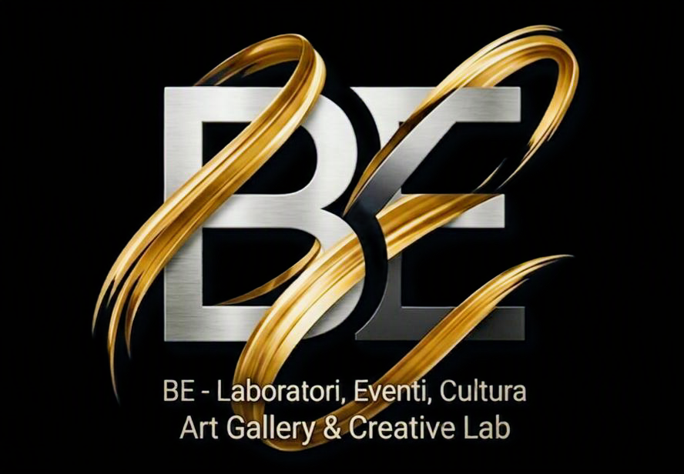

E.B.Art
L’arte come denuncia
«La bellezza salverà il mondo», scrive Dostoevskij. Ma solo se non distoglie lo sguardo. In queste due opere E.B.Art usa la bellezza come una lente: l’oro, la porpora, il velo, gli occhi azzurri attirano chi guarda e lo trattengono abbastanza a lungo da fargli vedere il resto. Holy Mother è dedicata alle madri di Palestina, J’accuse alle donne iraniane a cui un regime impone di scomparire sotto il velo. Collocate in due punti chiave della galleria, ricordano che l’arte non è solo rifugio: è anche un modo di tenere gli occhi aperti. Fra i luoghi dell’anima c’è anche quello della coscienza.
“Beauty will save the world,” Dostoevsky wrote. But only if it does not look away. In these two works E.B.Art uses beauty as a lens: gold, purple, the veil, the blue eyes draw the viewer in and hold them long enough to see the rest. Holy Mother is dedicated to the mothers of Palestine, J’accuse to the Iranian women whom a regime forces to vanish beneath the veil. Placed at two key points in the gallery, they remind us that art is not only a refuge: it is also a way of keeping our eyes open. Among the places of the soul, there is also the place of conscience.

